COMUNE DI ARBOREA
(Provincia di Oristano)

COMANDO POLIZIA LOCALE

Cane ricoverato presso il canile DOG VILLAGE di Firinu Sonia

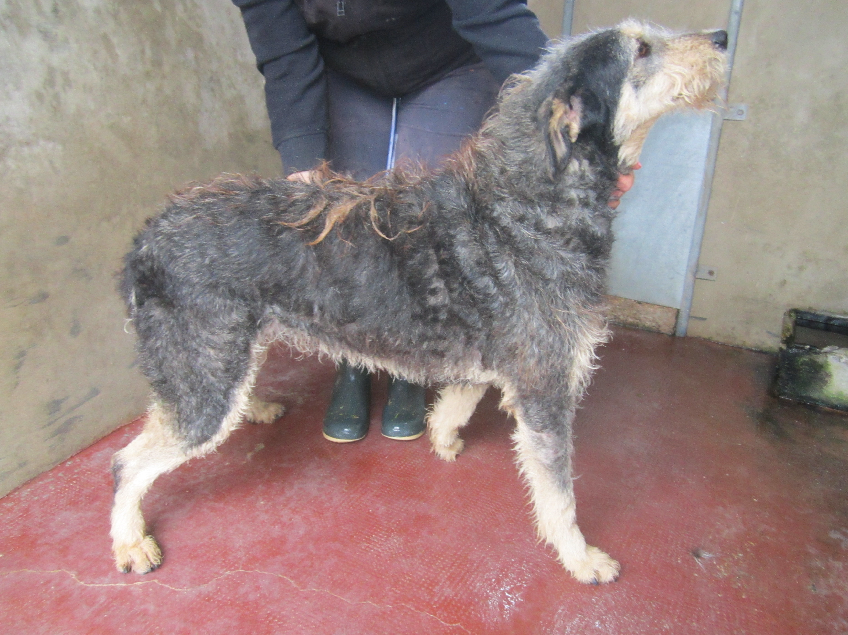
SCHEDA IDENTIFICATIVA n°7
DATA RICOVERO | 07.02.2011
Dati di chi lo consegna | Comando Polizia Locale
DATI DI CHI PRENDE IN CONSEGNA IL CANE | Dog- Village Arborea
COMUNE DI APPARTENENZA | ARBOREA
Luogo rinvenimento
N° MICRICHIP | 380260040609866
NOME DEL CANE | Moro
ETA’ PRESUNTA DEL CANE | 5 anni circa
COLORE MANTELLO | Nero focato
SESSO | M
RAZZA | Meticcio
taglia | Grande

